ЗВІТ

про виконання лабораторної роботи № 3.2

«Розгалуження, задане формулою: функція з параметрами»

з дисципліни

«Алгоритмізація та програмування»

студентки групи ІК-11

Турковської Марти Михайлівни

**Умова завдання:**

Написати програму для обчислення і виводу на екран значення функції F від аргументу x. a, b, c – дійсні числа.

Значення a, b, c, x ввести з клавіатури. В одній програмі реалізувати два способи: 1) використання лише команд розгалуження в скороченій формі та 2) використання лише команд розгалуження в повній формі – отримані результати мають збігатися.

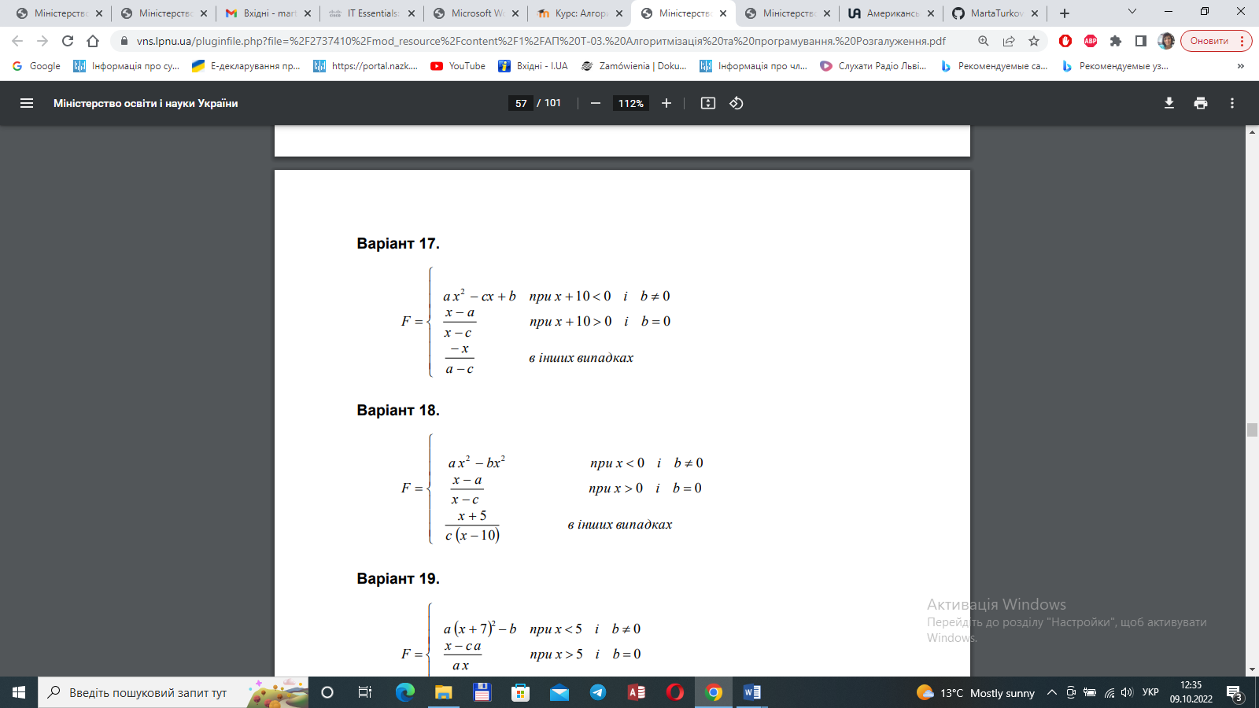

**Блок-схема алгоритму:**

Початок

x

a

b

c

x+10 < 0, b ≠ 0

x+10 < 0, b ≠ 0

F

в інших випадках

F

Вираз₃

Вираз₂

x+10 > 0, b = 0

Вираз₁

Кінець

F

Вираз₃

Вираз₂

x+10 > 0, b = 0

Вираз₁

**UML-діаграма дії:**

